REQUERIMENTO Nº 1391/2021
Súmula - Requeiro ao Poder Executivo Municipal, na pessoa do Excelentíssimo Senhor Igor Soares, Prefeito Municipal, que informe a esta Casa de Leis se há projeções acerca de um projeto que vise a criação do “Programa Escola Amiga dos Animais”, nesta municipalidade.

REQUEIRO à Mesa, na forma regimental vigente, que seja oficiado ao Poder Executivo Municipal, na pessoa do Excelentíssimo Senhor Igor Soares Ebert, Prefeito Municipal, para que informe a esta Casa de Leis se há projeções acerca de um projeto que vise a criação do “Programa Escola Amiga dos Animais”, nesta municipalidade.

Justificativa
Senhor Presidente; -
Senhores Vereadores; -
Senhoras Vereadoras; -

A presente propositura visa obter informações acerca do assunto ora por mim aqui citado. Os animais sempre foram utilizados na vida do homem, e com esse convívio, algumas espécies que antes viviam soltas, passaram a ser domesticadas. Para mantermos contato com animais domésticos, como ter um cachorrinho dentro de casa, são necessários alguns cuidados, para garantir a saúde dos animais e também das pessoas. Antes de integrar um filhote à rotina da família é preciso ter em mente alguns cuidados básicos para uma posse responsável. Afinal, cães e gatos são seres vivos dependentes que requerem dedicação. Por essa questão é que buscasse estabelecer no município o presente Projeto, visando conscientizar a população sobre os cuidados e também deveres que se deve ter com os animais domésticos.
Diante do exposto, e visando uma resposta deste competente Executivo, coloco a presente propositura para apreciação do plenário, e conto com o apoio dos nobres pares para aprovação.
Sala das Sessões Bemvindo Moreira Nery, 13 de setembro de 2021.
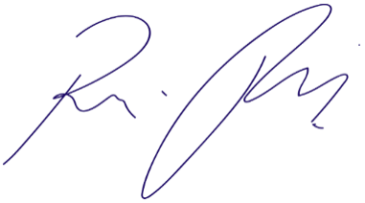

Vereador Rafael Alan de Moraes Romeiro
Professor Rafael
Presidente
PODEMOS

